Тема: «Кто такие насекомые?»
Цель: Расширить знания учащихся о разнообразии насекомых и рыб.
Задачи:
Образовательные:
- познакомить учащихся с признаками насекомых;
познакомить с признаками и разнообразием рыб.
Развивающие:
- развивать основы мыслительной деятельности, умения сравнивать, обобщать; формировать способность рефлексировать свою деятельность.
Воспитательные:
- воспитывать любовь к природе, бережное отношение к ней.
Тип урока: Изучение нового материала.
Оборудование:
- компьютер
- проектор
- мультимедийная презентация
- интерактивный тест
- Плешаков А. А. Окружающий мир.1 класс Учебник для общеобразовательных учреждений. Часть 1.
- Плешаков А.А. Рабочая тетрадь к учебнику для 1 класса Мир вокруг нас.

Ход урока
- Орг. момент.
Мы пришли сюда…( учиться)
Не лениться, а …(трудиться).
Работать как …(старательно),
А слушать как …( внимательно).
Если хочешь отвечать
Руку не забудь …(поднять).
( учитель сажает детей)
Все ли правильно сидят?
Все ль внимательно глядят?
Все ль готовы слушать?
Пожелаем всем удачи -
За работу, в добрый час!
- Актуализация опорных знаний
Ребята, на прошлом уроке вы узнали, какие деревья называются лиственными, а какие – хвойными. Сейчас я предлагаю вам выполнить следующую работу: у каждого из вас на парте находятся листочки, на которых изображены кружки. Я буду называть деревья, если я называю лиственное дерево, то вы закрашиваете кружок жёлтым цветом, если называю хвойное дерево – зелёным.
Берёза, дуб, ель, сосна, клён, осина.
Проверим друг друга.
Молодцы! С заданием справились хорошо.
- Положите голову на стол, закройте глазки и представьте, что сейчас лето. Светит яркое солнце. И мы с вами оказались на зелёной лужайке, именно сюда пригласил нас Муравьишка Вопросик. Здесь живут его друзья.
Кто же они? Догадайтесь! В эту пору на лугу очень весело. Какое множество пчёл носится возле цветущих трав. Пахнет мёдом. Над цветами летают бабочки, гудят шмели, жуки, а в траве стрекочут кузнечики.
Теперь снова сели красиво.
- Кто сможет назвать друзей Муравьишки Вопросика? (Пчелы, шмели, жуки, кузнечики, стрекозы)
- Как, одним словом мы можем их назвать? (Насекомые)
- О ком же мы сегодня будем говорить на уроке? (О насекомых)
- Как по–другому мы можем назвать Муравьишку? (Насекомое)
- Почему всех их называют− насекомыми? (Ответы детей)
- Сегодня мы должны научиться узнавать, какое из животных – насекомое.
III. Изучение нового материала.(учебник с.32)
1. - Игра «Отгадай насекомое»
От цветка к цветку летает,
Утомится – отдыхает (бабочка)
Не жужжу, когда сижу,
Не жужжу, когда хожу,
Если в воздухе кружусь
Тут уж вволю нажжужжусь (жук)
С ветки на тропинку
С травки на былинку
Прыгает пружинка
Зелёная спинка
(кузнечик)
Не змея, а жалит
(оса)
Голубой аэропланчик
Сел на белый одуванчик
(стрекоза)
Не птица, а с крыльями
Над цветком летает,
Медок собирает
(пчела)
- Насекомые - маленькие, большие; одни летают, другие ползают, прыгают; одни живут несколько лет, другие – один день. Живут в почве, на земле, в воде, в воздухе, то есть везде: от жарких стран до границ льдов на севере.
- Сказка «Спор животных».
Собрались все животные в круг и начали спорить, кто важней всего, а кого нужно убрать из насекомых. Медведь говорит: « Насекомых очень много на Земле, их больше, чем всех животных вместе. Давайте оставим только полезных насекомых, а то эти комары и мухи только кусаются да инфекции переносят, а осы грабят пчел, мой мед воруют. Давайте оставим только пчел и бабочек». А лягушки и птицы отвечают: « Это тебе комары и мухи, осы мешают, но если их не будет, то погибнем мы. Ведь это наша пища. Мы питаемся этими насекомыми. Решили тогда животные…
- Что решили животные?
Вывод: насекомые все нужны.
- Определение признаков насекомых
- Какое насекомое изображено у вас на картинке? (муравей)
- Сосчитайте сколько у него ног? (6)
1 признак : «6 ног»
- У разных видов насекомых лапки служат для различных целей. Например, пчелы и шмели с помощью лапок собирают цветочную пыльцу в “корзиночки” на задних лапках. Богомолы используют передние лапки для охоты, зажимая ими свою жертву. Кузнечики и блохи совершают мощные прыжки, спасаясь от врага, а водяные жуки используют их для плавания
- Так чем же отличаются насекомые, от других животных?( наличием 6 ног)
2 признак
- Но не только этим отличаются насекомые от других животных. Давайте попробуем назвать части тела насекомых.
- Какие части тела насекомого вы видите? (голова,тело,лапки,усики…)
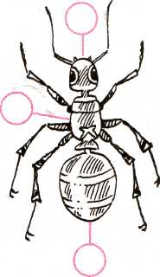
Выставляются таблички.

«голова»
«грудь»
«брюшко»
«глаза»
«ноги»
«усики»
«крылья»
- Так в чём же вы видите особенность строения тела насекомых?(тело разделено)
Физкультминутка.
Минута релаксации.
Какое самое красивое насекомое? (Бабочка).
Превратимся в бабочек, машите "крылышками" и кружитесь.
Звенят ручьи в июне,
Ласкает солнце нас.
В лесок мы прилетели
И здесь танцуем вальс.
Мы крылышки расправим.
Красив на них узор!
Мы кружимся, порхаем.
Какой кругом простор!
Душистыми цветами,
Леса встречают нас.
И кажется, что с нами
Весь лес танцует вальс!
Сейчас мы с вами были в ролях бабочек. Бабочка очень красивое насекомое. Я предлагаю вам посмотреть небольшой фрагмент о том, как из гусеницы появляется бабочка.
3.
- Питание насекомых
- А чем питаются насекомые? (растениями, личинками других насекомых, пыльцой)
- посмотрите на картинки, перед вами губка, шприц, кусачки. Как вы думаете, какое отношение имеют эти предметы к питанию насекомых? (похожи на то, как питаются насекомые)
- Челюсти кузнечика, которыми он откусывает траву, действуют как кусачки
- Комары хоботком, словно шприцем, протыкает кожу и высасывает кровь
- Ротовые органы мухи впитывают жидкость, как губка
- Могут ли так же питаться звери? рыбы? птицы?(нет не могут)
3 признак насекомых (наличие усиков)
- А чем питаются ночные бабочки? (нектаром).
- А как они ночью находят нужный цветок? Ведь ночные цветы неяркие. Они распускаются в сумерки, когда цвет плохо виден. ( Им помогает запах).
- Но ведь носа у насекомых нет, они улавливают запахи с помощью усиков.
- Усики характерный признак многих насекомых (появляется табличка на доске).
4 признак (наличие двух пар крыльев)
- Рассмотрите еще раз насекомых и ответьте на вопрос, чем еще отличаются насекомые от других групп животных?(6 ног, две пары , есть усики, строение тела другое)
- Что помогает их передвижению?(крылья)
- У животных, какой группы тоже есть крылья?(у птиц)
- Сколько их?(пара) У животных какой группы тоже есть крылья? вопрос,чем еще отличаются насекомые от других групп животных?
- Посчитайте, сколько крыльев у насекомых? (4 крылышка)
Появляется табличка «две пары крыльев»
- А теперь перечислите все признаки животных, которые относятся к группе «насекомые». (6 ног, 2 пары крыльев, усики, голова, груд, брюшко).
(по учебнику с 32)
- Сосчитайте− количество ног у стрекозы и у божьей коровки.
- Что вы можете сказать? (Их по шесть)
- Обратите внимание на правую страницу (стр. 33).
- Каких насекомых вы видите? (Ответы детей)
- Сосчитайте ножки у насекомых. (Дети считают и убеждаются в том, что у всех насекомых по шесть ног)
- Как же узнать, какое животное – насекомое, а какое – нет?
Какой самый главный вывод нужно сделать? (Насекомые – это животные, у которых 6 ног)
Физкультминутка “Делай, как я!”
Утром стрекоза проснулась,
Потянулась, улыбнулась
Раз – росой она умылась,
Два – изящно покружилась,
Три – нагнулась и присела,
На четыре – полетела.
Над водою закружилась
И тихонько приземлилась.
V. Беседа по охране насекомых.
Укажи цифрами порядок событий.
Что бы ты посоветовал ребятам? ( Никогда не ловить бабочек).
(Ответы: 1,3,4,2)
-Что мы с вами можем сделать для охраны насекомых? (рассматривание иллюстраций)
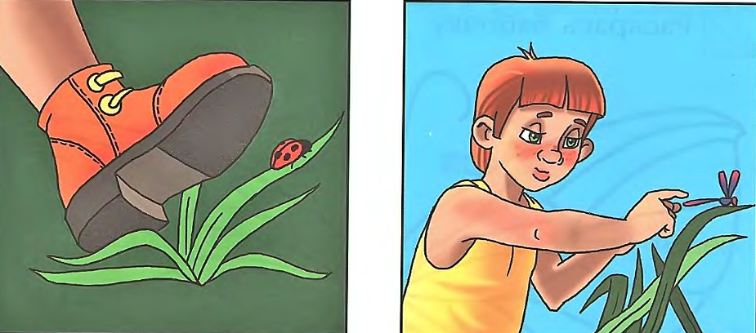

( не ловить насекомых, не наступать, создать свою Красную книгу города, вести акции по охране насекомых, буклеты о правилах поведения в природе)
IV Итог урока.
Ребята, о ком мы говорили на уроке?
Кто такие насекомые?
Чем насекомые отличаются от других животных?
Сегодня на уроке мы узнали, кто такие насекомые? Я предлагаю вам прослушать песенку об одном из насекомом, кто знает может подпевать.
-Перед вами лежат картинки с бабочками. Если вы узнали что-то новое, на уроке вам было интересно, поднимите картинку с красной бабочкой, если вы ничего не запомнили и вам было скучно, поднимите картинку с синей бабочкой.
На этом наш урок закончен.

